APÉNDICE C

EVALUACIÓN DEL PERSONAL
SERVICIO AL CLIENTE

Fecha:

Campaña:
Empleado:
Turno de trabajo:
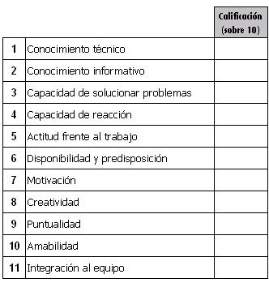
Evaluación General

Jefe de Servicio al Cliente

